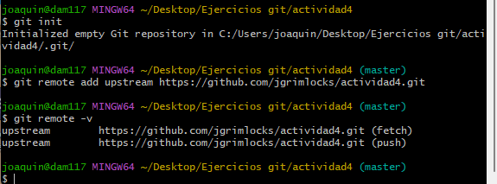
Introducción de libros y cierre de issue correspondiente:
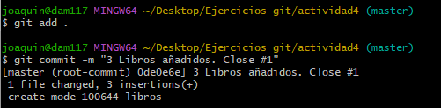

Introducción de peliculas y cierre de issue correspondiente:

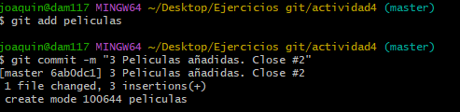

Introducción de discos y cierre de issue correspondiente:

